中山大学附属第七医院

手术室应急对讲系统需求书

医院建设项目概述
近年以来，卫健委等有关部门连续出台了一系列的政策文件，包括：
- 2016 年 10 月，《医院信息平台应用功能指引》。
- 2017 年 12 月，《进一步改善医疗服务行动计划（2018-2020 年）》
- 2018 年 4 月，《医疗质量安全核心制度要点》
- 2018 年 10 月，《进一步改善医疗服务行动计划（2018 - 2020 年）考核指标》。
这些文件从医院的信息化建设、改善人民群众看病就医体验、统一医疗质量安全规范、促进护理服务体系、护理服务模式、护理流程等方面升级发展提出了明确的要求。
为适应国家医疗体制改革向纵深发展的大趋势，医院整体规划以及医疗建筑的设计理念已从传统的“技术至上”转变为“以人为本”。结合医院信息化建设，打造标准化、智能化、智慧化的综合医院，全面提升医疗服务质量已经成为医疗行业的共同追求。
建设智慧医护系统，实现智慧病区是医院信息化向患者服务延伸的必然举措。医护对讲是实现病区患者和医护人员的语音呼叫通话，达到医护人员及时响应患者请求的目的基本需求，在医院信息化水平不断提高背景下，患者和医护人员之间出现了更广泛和贴心的信息与情感沟通的需求。

为方便手术室内部与护士站或其它协同部门的视频通话，便于各部门之间的协调配合，为手术成功争取了时间。对于手术而言，时间就是生命，便捷的沟通调度就是生命的保障，因此通过一套专业化的对讲、广播、信息发布的系统来提高医院手术效率的需求迫在眉睫。为了解决此问题，BiTCARE”手术室对讲系统应运而生，该系统利用医院现有网络传输，专用于手术（术前、术中、术后）广播对讲、手术的相关信息公示及其他紧急情况的应急报警，为医院内部人员之间的沟通调度提供了更直接有效的方式，提高了工作效率，也为患者手术的成功提供了保障。

二、系统设计方案
手术室对讲系统主要由：医护主机、手术室分机组成。
本系统为基于IP网络架构的手术室对讲系统。

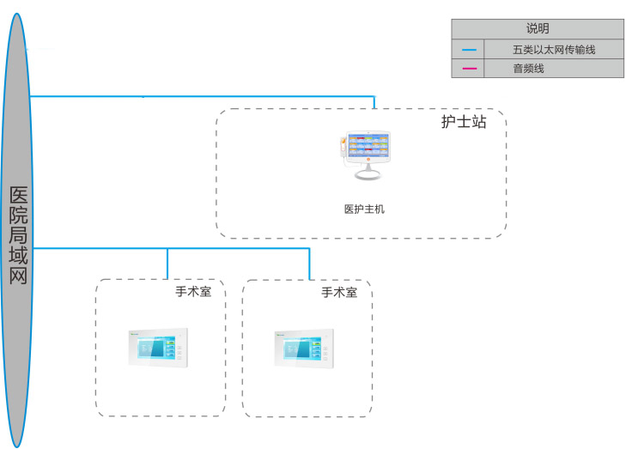

2.1方案说明
1）护士站：护士站主机和手术公告显示屏组成。
主要功能：可视对讲、数据同步、主机托管、呼叫转移、广播播放、在线检测、录音录像。
2）手术室：手术室分机。
主要功能：一键呼叫、可视对讲、喊话广播。
3）家属等候区：家属区分机。
主要功能：一键呼叫、可视对讲、喊话广播。

2.2方案优势
1）全数字化联网
系统全部采用TCP/IP联网方式，通过局域网实现对讲功能，所有音视频和数据信号都通过数字编码传输，视频支持H.263，H.264等协议；音频支持H.711，H.723，等协议，支持支持PCM、ADPCM、AMR、AAC、G.711格式。
2） 安装简单、维护方便
系统采用国际标准网络接口，施工维护保养方便。采用标准五类线RJ45布线，维护扩容都非常的方便，将管道线路施工成本几乎降至最低。采用POE供电，布线简单，维护方便。
3） 多通道通讯，不占线
系统可实现点对点信号传输，联网支持多通道呼叫对讲。
4）抗干扰能力强
各音视频、控制信号采用数字化联网，传输无损耗，不受线路干扰，不受距离限制。
5） 系统扩展性强
系统对讲系统采用规范化、标准化的传输协议，提供标准化开放性的接口，可以扩展：联动视频监控、门禁控制、医护定位等功能需求。
6）系统升级方便
手术室对讲系统具有很强的扩展性，产品软硬件均采用模块化设计，方便系统升级扩展。
7）全院定制化设计
智慧医护对讲系统具有全面、模块化、集约型的研发、生产加工体系，支持对客户的院级或病区极的定制化服务。

三、系统功能介绍
3.1 呼叫和对讲功能
手术室分机呼叫医护主机，实现呼叫对讲；
医护主机呼叫手术室分机，实现呼叫对讲；
手术室分机呼叫手术室分机，实现视频通话对讲；
家属等候区分机一键呼叫医护主机或手术室分机，实现视频通话对讲；
医护主机可以对各分机进行群呼或组呼。

3.2 信息显示和指示功能
医护主机显示本病区的病人一览表信息，根据不同护理级别筛选显示病人，可界面操作显示病人的详细信息。
手术室分机显示呼叫列表、系统时间等信息。
手术室公告显示显示日期时间、通知和温馨提示、显示手术公告信息、手术动态信息和宣教信息。；

四、系统主要设备选型

4.1 医护主机
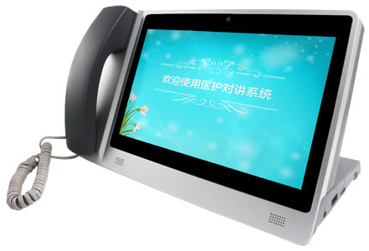
- 技术参数
  - 10.1寸TFT高分辨率彩色液晶屏
  - 分辨率：1024*600
  - 视频播放：1080P
  - 操作方式：触摸屏
  - 传输方式：TCP/IP网络
  - 输入电源：12VDC
  - 设备功耗：待机2.5W，最大6W
  - 工作温度：-10℃～60℃
  - 安装方式：台式
- 主要功能
  - 呼叫列表显示
  - 呼叫接听、对讲，免提/听筒方式都支持
  - 病区门口机对讲开锁
  - 医护基本信息显示
  - 支持一键呼叫或拨号呼叫
  - 语音报号或振铃方式
  - 呼叫记录查询
  - 办公室广播和病区广播功能
  - 病区托管功能
  - 视频联动功能
  - 病房监视
  - 系统设置，调节音量大小、时间显示等
  - 支持多国语言版本（英文、繁体等）
  - 设备在线检测与升级
  - 可扩展视频通话对讲

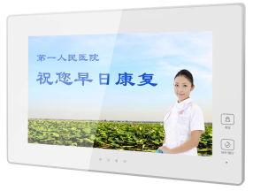
4.2 医护副机（手术室分机/家属区分机）
- 技术参数：
★尺寸：10.1英寸
●分辨率：1024*600
●触摸：电容触摸设计
●CPU：四核 ，最大主频≥1.2GHz
●内存：DDR3L ≥1GB
●Flash：≥8G
音频编解码：支持PCM、ADPCM、AMR、AAC、G.711格式
音频采样率：8KHz或16KHz采样率
网卡：10Mb/100Mb自适应
通讯接口：RJ45/WIFI, TCP/IP协议
供电方式： POE / DC 12V
满载功率：≦5W
摄像头：300W，720p像素
工作时间：可7×24小时不间断工作
工作温度：-10℃~55℃
环境湿度：≤95%
设备尺寸：287mmx179mmx32mm
安装：摇臂支架安装，壁挂式，可适用各种尺寸治疗带
- 功能要求
- 10.1寸手术室对讲分机和护士站医护主机可进行进行单项视频通话（医护主机端可看到对讲分机端的视频画面）；
- 10.1寸手术室对讲分机与其他10.1寸手术室对讲分机可支持一键呼叫，进行双向视频通话，界面显示如下：
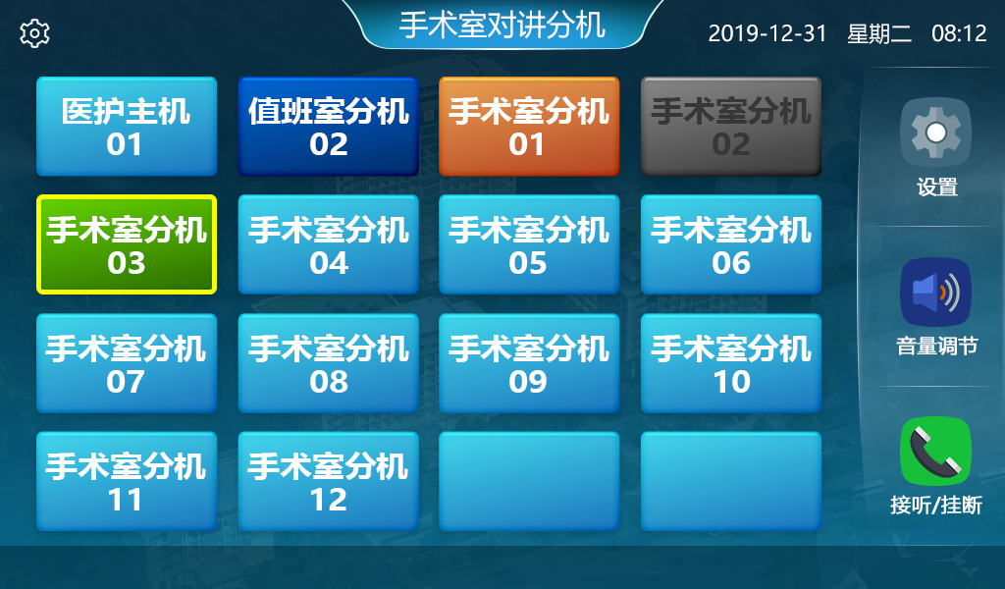

  - 手术室对讲分机要求
- 一键呼叫
- 界面操作：
- 手术室对讲分机主界面显示医护主机、副机、手术室对讲分机等设备列表；
- 选择手术室对讲分机设备，一键呼叫，手术室对讲分机振铃，接听后，双向可视对讲；
- 选择医护主机或者医护副机，医护主机/副机振铃，接听后，单项可视对讲，医护主机端可看到对讲分机端的视频画面。
- 按键操作：
- 面板按键定义从上到下为：一键呼叫医护主机、接听/复位；
- 面板按键不再有进入护理的功能，修改为一键呼叫医护主机。
- 呼入
医护主机、医护副机和其他手术室对讲分机呼叫手术室对讲分机；
- 通话对讲
- 手术室对讲分机与其他手术室对讲分机双向可视对讲；
- 手术室对讲分机与医护主机或者医护副机单向可视对讲，手术室对讲分机将视频画面发送给医护主机或者副机。
- UI
修改UI，状态颜色等不变。请参考如下效果图：

五、需求设备及功能清单

序号 | 产品名称 | 单位 | 数量 | 技术参数 | 功能介绍
1 | 医护主机 | 台 | 1 | 显示屏：10寸TFT数字彩色液晶屏  分辨率：1024*600  通话方式：免提，手柄  操作方式：触摸屏  传输方式：TCP/IP网络  输入电源：12VDC  设备功耗：待机2.5W，最大6W  工作温度：-10℃~50℃  工作湿度：10% ～ 90%  安装方式：台式  整机尺寸：323*193*135mm | 1.电话接听，对讲  2.呼叫其他医护分机或病床分机  3.接听病区门口机呼叫，开锁  4.分组广播  5.病区分机托管  6.病房和病床监控  7.设备在线检测与升级
2 | 手术室/家属区对讲分机 | 台 | 21 | 技术参数  ★尺寸：10.1英寸  ●分辨率：1024*600  ●触摸：电容触摸设计  ●CPU：四核 ，最大主频≥1.2GHz  ●内存：DDR3L ≥1GB  ●Flash：≥8G  音频编解码：支持PCM、ADPCM、AMR、AAC、G.711格式  音频采样率：8KHz或16KHz采样率  网卡：10Mb/100Mb自适应  通讯接口：RJ45/WIFI, TCP/IP协议  供电方式： POE / DC 12V  满载功率：≦5W  摄像头：300W，720p像素  工作时间：可7×24小时不间断工作  工作温度：-10℃~55℃  环境湿度：≤95%  设备尺寸：287mmx179mmx32mm  安装：摇臂支架安装，壁挂式，可适用各种尺寸治疗带 | 呼叫对讲  2.呼叫其他医护分机及病床分机  3.接听病区门口机呼叫、开锁  4.分组广播  5.病区分机托管  6.设备在线监测与升级

